Курорт Армхи

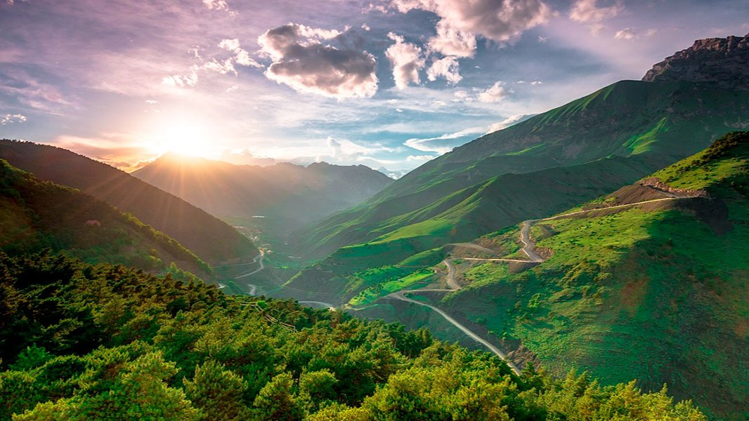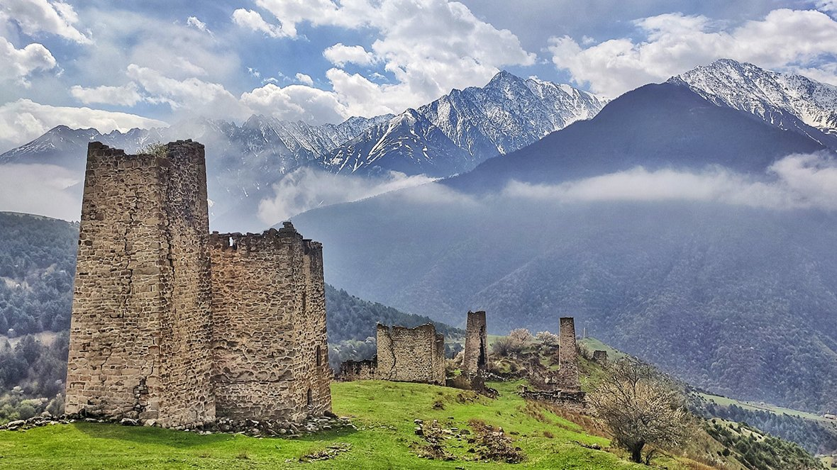

Армхи, Республика Ингушетия, Россия, from to age

Course intensity
Accommodation | Hotel
Room type | Twin
Bathroom facilities | En-suite
Meals | Breakfast, Lunch and Dinner
Excursions per week
Weekday excursions
Full day excursions

Description

Why choose this program

Infrastructure

Sport infrastructure

Hobbies and clubs

What else included in the program price

Recommended arrival city

Назрань

Sample timetable
 | Morning | Afternoon | Evening
Day 1 | Встреча вокзал/аэропорт. Размещение в гостинице «Армхи». | Обед. Выезд из гостиницы «Армхи», подъем на автобусе к памятнику Мэлерэ, осмотр башни, далее маршрут пролегает к одному из крупнейших средневековых архитектурных комплексов Эрзи. Пеший подъем к комплексу, экскурсия и осмотр башен Эрзи. | Ужин.
Day 2 | Завтрак.  Отправной точкой маршрута является всесезонный курорт «Армхи». Из курорта «Армхи» ведет 11-ти километровая автомобильная дорога к развалинам средневекового башенного комплекса Бейни, расположенного на южном склоне г. Мят-Лоам. | Далее от Бейни, по грунтовой дороге, мимо оборудованного родника начинается восхождение на гору Мят-Лоам к средневековому святилищу Мят-Сели. | Возвращение на курорт. Ужин.
Day 3 | Завтрак. Выезд из курорта «Армхи» по живописному Джейрахскому ущелью, далее дорога лежит на Цей-Лоамский перевал, откуда с высоты 2100 метров над уровнем моря открывается великолепный вид на заснеженную двуглавую вершину г. Казбек. | Здесь же неподалеку расположен целебный источник «Хьор-хIаст», живительная влага которого богата ионами серебра. Продолжение экскурсии: посещение самого крупного средневекового города Эгикал в Таргимской котловине и знакомство с одним из древнейших памятников христианства на территории России Тхаба-Ерды (VIII –XII вв.). Далее посещение средневекового замкового комплекса Вовнушки. | Возвращение на курорт. Ужин.
Day 4 | Завтрак. Экскурсия к Ляжгинскому водопаду. Пешая прогулка по тропе через лес к водопаду, низвергается 2-мя каскадами с 15-тиметровой высоты. Питание реки Ляжги ледниковое. | Возвращение на курорт. Обед. | Свободное время. Ужин.
Day 5 | Завтрак. | Отъезд вокзал/аэропорт.
Day 6

Day 7

For booking please go to www.travelclass.org

